Задание по «функционалу» практически полностью совпадает с предыдущим заданием – Range-выделение найденного текста на другой странице.

1.Исходная ситуация – форма с полем ввода параметра поиска + кнопка, div с текстом для поиска в нем :
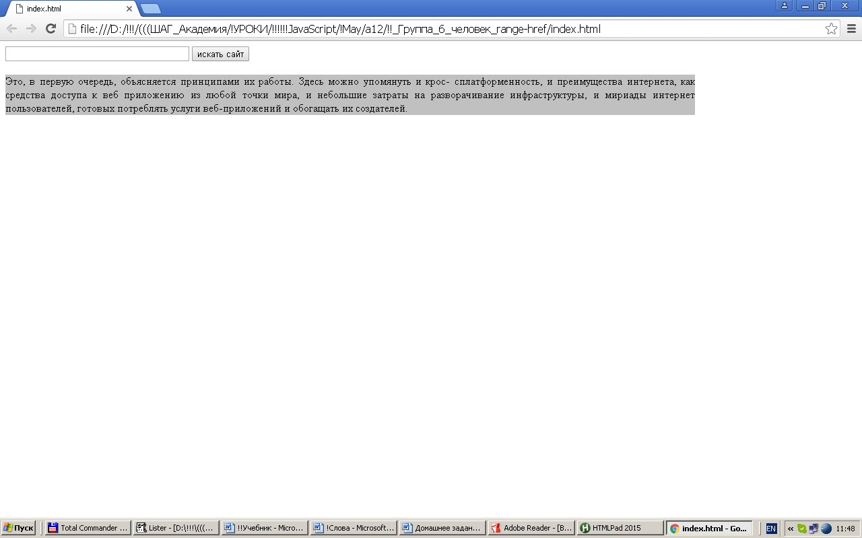

2.ОТЛИЧИЕ ОТ ПРЕДЫДУЩЕГО ЗАДАНИЯ : при вводе поискового параметра – поиск и выделение соответствия на этой странице + одновременное открытие новой вкладки с содержимым второй страницы, также, с уже выделенным соответствием (см.вкладки на рисунке ниже – первая и вторая страницы):
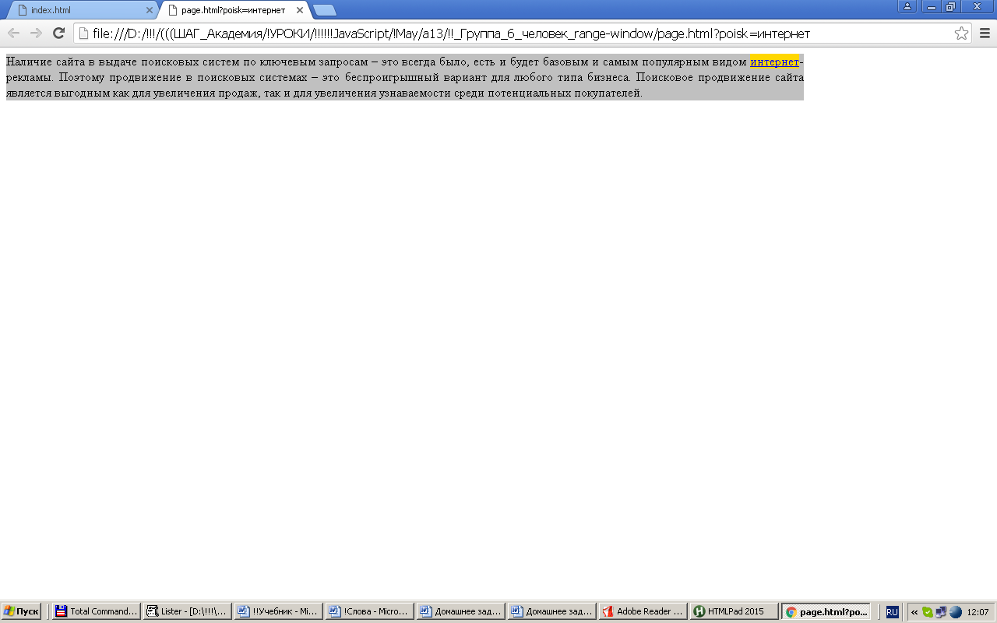

Для получения необходимого результата используйте метод window.open с передачей ему в качестве url-адреса пути ко второй странице + присоединенный по url-типу поисковый параметр.

